

PROJEK BERKUMPULAN TENTANG ISU SEMASA

TAJUK:
KAJIAN KEBERKESANAN KAEDAH
PEMBELAJARAN ATAS TALIAN

KOD KURSUS:
UHIS1022-73 FALSAFAH DAN ISU SEMASA
SEMESTER 1, 2020/2021

FAKULTI KEJURUTERAAN
SEKOLAH KOMPUTERAN

NAMA | NO. MATRIK | NO. TELEFON | GAMBAR
ADRINA ASYIQIN BINTI MD ADHA | A20EC0174 | 011-13033218 | 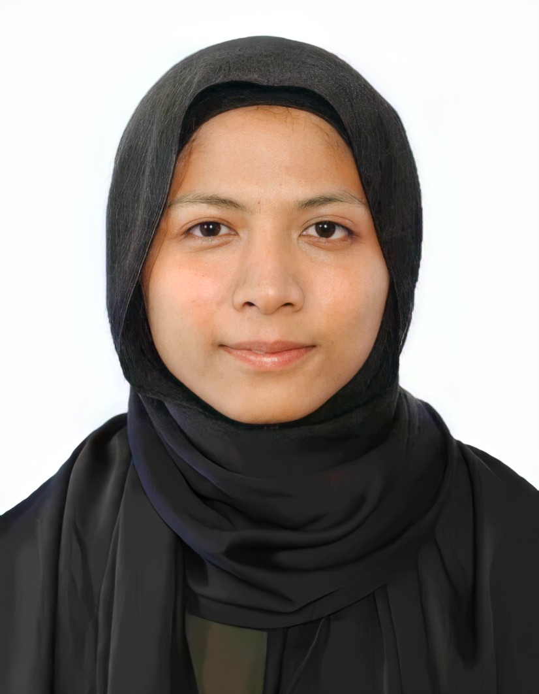
MADINA SURAYA BINTI ZHARIN | A20EC0203 | 012-3136850 | 
NAYLI NABIHAH BINTI JASNI | A20EC0105 | 019-2463571 | 
NUR SYAMALIA FAIQAH BINTI MOHD KAMAL | A20EC0118 | 011-63360800 | 

ISI KANDUNGAN
ISI KANDUNGAN 1
PENGENALAN 2
LOKASI 2
PERMASALAHAN KAJIAN 3
CADANGAN MENGATASI PERMASALAHAN 4
METODOLOGI 4
PESERTA KAJIAN 5
PERSAMPELAN 5
2.1 Kaedah Pembelajaran 6
2.2 Gangguan ketika pembelajaran secara atas talian 6
2.3 Tahap keberkesanan pembelajaran atas talian 6
DAPATAN KAJIAN 7
Demografi Responden 7
1.1 Jantina 7
1.3 Lokasi Semasa 8
1.4 Taraf Pendidikan 9
1.5 Institusi Pendidikan 10
Kaedah Pembelajaran Responden 10
2.1 Alat Elektronik yang Digunakan 11
2.2 Aplikasi yang Digunakan 11
2.3 Talian Internet yang Digunakan 13
Gangguan ketika pembelajaran secara atas talian 14
3.1 Gangguan ketika pembelajaran secara atas talian 15
3. 2 Gangguan sekeliling 16
3.3 Gangguan capaian Internet 17
Tahap keberkesanan pembelajaran atas talian 18
4.1 Saya memahami apa yang dipelajari 18
4.2 Saya fokus semasa kelas atas talian 19
4.3 Saya sentiasa menyiapkan tugasan yang diberikan 20
4.4 Saya aktif dalam kelas 21
Cadangan untuk menyelesaikan masalah 22
KESIMPULAN 23
RUJUKAN 24

PENGENALAN
Pembelajaran Atas Talian (e – pembelajaran) merupakan sebuah bentuk pengajaran dan pembelajaran yang disampaikan melalui penggunaan teknologi digital. Bahan pengajaran dan pembelajaran yang disampaikan menggunakan media ini mempunyai grafik visual, perkataan, animasi, video ataupun audio. Disamping itu, ia juga menyediakan kemudahan seperti kemudahan dalam bentuk pembelajaran secara berkumpulan dan dibantu oleh pengajar dalam bidang tertentu secara atas talian.

LOKASI
Lokasi utama bagi kajian kami adalah di kediaman masing-masing bagi mengkaji situasi yang benar-benar berlaku ketika kami menjalani pembelajaran secara atas talian di rumah. Selain itu, kajian ini juga dilakukan di Universiti Teknologi Malaysia (UTM) kerana kami merupakan mahasiswa dan mahasiswi baharu di UTM. Sejurus itu, kami juga dapat mengetahui dan menganalisis masalah e-pembelajaran yang timbul terutamanya semasa musim pandemik. Hal ini kerana kami tidak pernah hadir ke kelas atau kuliah secara fizikal di universiti akibat daripada penutupan Institusi Pengajian Tinggi (IPT) demi menjaga kesihatan dan keselamatan semua pihak (Malik, 2020). Akhir sekali, kami juga melakukan kajian terhadap seluruh negeri di Malaysia dengan menggunakan aplikasi sosial media.

OBJEKTIF
- Menyenaraikan kepelbagaian cara pembelajaran atas talian.
- Mengenal pasti masalah yang dihadapi semasa proses pembelajaran atas talian.
- Mengenal pasti keberkesanan pembelajaran atas talian terhadap individu-individu yang terlibat seperti pelajar, tenaga pengajar, institusi pengajian dan kerajaan.
- Mencadangkan cara penyelesaian masalah yang dihadapi semasa pembelajaran atas talian agar proses pembelajaran menjadi lebih efektif.

RASIONAL KAJIAN
Wabak COVID-19 yang melanda dunia telah menghalang sebarang aktiviti fizikal yang memerlukan seorang untuk bersemuka termasuklah sesi pembelajaran. Dengan kecanggihan teknologi dan kemudahan internet, masyarakat telah menjalani satu gaya hidup baru yang boleh dilaksanakan dengan hujung jari. Oleh hal yang sedemikian, kaedah berkomunikasi secara atas talian telah menjadi semakin popular bukan sahaja sebagai platform bagi meneruskan sesi pembelajaran malah diguna pakai juga oleh individu-individu yang bekerja bagi menyara diri dan keluarga. Melalui kajian ini, kami dapat memahami dengan lebih mendalam tentang isu-isu yang berbangkit hasil daripada kaedah berkomunikasi atas talian terutamanya kaedah pembelajaran. Melalui masalah yang telah dinyatakan, kami juga dapat mencadangkan cara-cara mengatasinya agar kelangsungan hidup dapat diteruskan dalam norma baharu ini.

KEPENTINGAN KAJIAN
Kajian ini dilakukan supaya semua pihak mampu
- Memberi kesedaran kepada masyarakat bahawa betapa pentingnya ilmu pengetahuan dan pembelajaran bagi menghasilkan generasi yang berfikiran kreatif dan kritis.
- Memberi peluang kepada pelajar menyertai sesi pembelajaran dimana-mana tempat. Pelajar atau pendidik tidak perlu hadir secara fizikal dengan penggunaan e-pembelajaran.
- Pelajar juga berpeluang menggunakan inovasi teknologi tinggi seperti telefon pintar dan komputer riba yang telah digunakan oleh pelbagai pihak lalu pelajar akan lebih cekap dalam penggunaan teknologi terkini.
- Pembelajaran atas talian juga mampu menjimatkan masa pelajar dan tenaga pengajar kerana tidak perlu untuk bersemuka.

PERMASALAHAN KAJIAN
Setiap kajian yang dijalankan setiap individu mahupun kumpulan pasti mempunyai masalah atau cabaran yang tersendiri. Di dalam kajian ini, timbul beberapa masalah yang dihadapi oleh kami. Permasalahan yang didapati sewaktu menjalani kajian ialah ahli kumpulan tidak dapat bersemuka untuk berbincang kerana semua individu berada di kediaman masing-masing. Akibat penularan pandemik Covid-19 yang berlaku di Malaysia bermula 23 Januari 2020 sehingga kini (2020), kebanyakan pelajar di pelbagai peringkat pengajian tidak dapat hadir secara fizikal atau pelaksanaan norma baharu bagi menjalankan sesi pengajaran dan pendidikan (PDP). Selain itu, rangkaian internet juga menjadi masalah kerana tidak semua ahli kumpulan mempunyai internet yang laju dan berkesan. Hal ini kerana tidak semua kawasan di Malaysia mendapat liputan internet yang baik terutamanya di kawasan luar bandar. Di samping itu, masa membuat perjumpaan adalah terhad kerana setiap ahli kumpulan mempunyai masa lapang yang berbeza-beza. Apabila pelajar atau mahasiswa berada di rumah, sudah pasti mereka mempunyai jadual waktu yang berbeza. Akhir sekali, kami menghadapi masalah mencari persekitaran yang kondusif apabila ada di antara ahli keluarga yang tidak memberikan kerjasama dengan membuat bising atau persekiran rumah yang kurang sesuai.

CADANGAN MENGATASI PERMASALAHAN
Berdasarkan permasalahan kajian,kami telah mengenal pasti beberapa cara bagi mengatasi masalah tersebut. Yang pertama, kami boleh menggunakan pelbagai platform untuk berinteraksi antara satu sama lain sebagai contoh aplikasi Whatsapp, Google MEET, Gmail dan sebagainya.Selain itu, bagi sesiapa yang tidak mempunyai rangkaian internet yang stabil, mereka boleh meminta bantuan internet dari universiti masing-masing atau kerajaan. Sebelum sesi pembelajaran atas talian atau perjumpaan bersama ahli kumpulan dimulakan, kami perlulah memberitahu ahli keluarga tentang aktiviti yang bakal dijalankan agar perjumpaan tidak diganggu dan berjalan dengan lancar

METODOLOGI
‘Kaedah penyelidikan merupakan segala langkah yang diambil untuk mencapai segala objektif kajian’ (Ahmad Mahdzan Ayob 1995:44). Bagi menyempurnakan lagi kajian kami yang tertumpu kepada keberkesanan kaedah pembelajaran atas talian, kami telah menggunakan kaedah penyediaan dan penyebaran borang soal selidik atas talian bagi mendapat maklum balas respondan. Oleh kerana wabak COVID-19 yang melanda negara ketika ini, kaedah ini merupakan jalan yang terbaik bagi menggantikan kaedah penyelidikan secara bersemuka disamping dapat mengekang penyebaran wabak.
Borang soal selidik telah disediakan dengan menggunakan aplikasi ‘Google Form’dan disebarkan melalui aplikasi ‘WhatsApp’. Antara kelebihan aplikasi ini ialah dapat mengurangkan kos. Borang soal selidik tidak perlu di cetak dan responden hanya perlu menjawab dengan menggunakan gajet masing-masing. Seterusnya, pautan borang mudah untuk disebarkan. Kemudian, jumlah responden yang besar juga dapat dicapai dalam masa yang singkat melalui kenalan-kenalan di laman sosial. Akhir sekali, aplikasi ini akan terus menganalisis dapatan kajian dengan menggunakan carta pai, graf bar, dan sebagainya. Oleh itu, ia dapat menjimatkan masa dan mengelakkan kesalahan semasa menganalisis data.

PESERTA KAJIAN
Borang soal selidik ini telah dibuka selama seminggu. Terdapat 100 responden yang terlibat dalam kajian ini. 80 daripadanya adalah perempuan dan 20 adalah lelaki. Selain itu, 93% daripada jumlah responden merupakan individu berumur 18 hingga 21 tahun iaitu peratusan yang tertinggi manakala jumlah peratusan umur kedua tertinggi pula adalah individu yang berumur 21 dan ke atas iaitu sebanyak 5% dan selebihnya, 1% masing-masing merupakan individu yang berumur 12 hingga 14 tahun dan 15 hingga 17 tahun. Kemudian, rata-rata responden tinggal di pelbagai negeri di Malaysia. Peratusan lokasi responden pada masa kini yang tertinggi merupakan warga Selangor iaitu sebanyak 34%. Kemudian, 15% daripada Johor dan 11% masing-masing menetap di Kedah dan Wilayah Persekutuan. Selebihnya, adalah dari negeri-negeri lain di Malaysia seperti Kelantan, Sabah, Melaka dan sebagainya. Sampel ini juga melibatkan individu yang memiliki taraf pendidikan yang berbeza. 77 daripada 100 responden merupakan pelajar Ijazah Sarjana Muda. 14 merupakan pelajar STPM atau Matrikulasi, 18% berada di tahap diploma dan selebihnya adalah SPM dan ke bawah. Daripada jumlah responden itu juga, 91% kini belajar di institusi pengajian awam dan 9% daripada swasta.

PERSAMPELAN
Di dalam borang soal selidik yang diedarkan itu, terdapat beberapa bahagian termasuklah soalan berbentuk sosiodemografi iaitu jantina, umur, lokasi tekini, taraf pendidikan dan institusi pengajian (awam atau swasta). Tambahan kepada soalan-soalan tersebut, terdapat juga soalan yang meminta para responden untuk menjawab soalan tentang pembelajaran atas talian (E-pembelajaran) berdasarkan pilihan jawapan dan skala yang diberikan. Responden juga diberikan ruang untuk menambah jawapan masing-masing. Berikut merupakan soalan-soalan mengikut bahagian-bahagiannya yang tersendiri.

2.1 Kaedah Pembelajaran
Pada bahagian pertama ini, terdapat 3 soalan yang perlu dijawab oleh responden. Soalan yang pertama: “Apakah alat elektronik yang digunakan untuk pdp?”. Bagi soalan ini, terdapat tiga pilihan jawapan iaitu (Laptop/PC, Telefon Pintar, Tablet) dan satu ruangan yang boleh diisi. Seterusnya, soalan kedua ialah: “Aplikasi yang digunakan untuk pembelajaran”. Terdapat beberapa pilihan jawapan iaitu (Webex, Google Meet, WhatsApp, Telegram, Facebook, Youtube) dan satu ruangan yang boleh diisi. Responden dikehendaki memilih tiga jawapan sahaja. Akhir sekali, soalannya ialah: “Talian internet yang digunakan”. Terdapat dua sahaja pilihan jawapan yang perlu dipilih iaitu data atau wifi.

2.2 Gangguan ketika pembelajaran secara atas talian
Pada bahagian ini, respondan diminta untuk memilih skala berdasarkan jenis-jenis gangguan yang berbeza. Terdapat tiga jenis gangguan (Gangguan sosial media; Gangguan sekeliling; Gangguan capaian internet). Melalui penyataan-penyataan berikut, kami meminta agar responden memilih sama ada menyokong atau tidak menyokong penyataan tersebut berdasarkan pandangan mereka (mengikut skala 1 = “sangat setuju” dan 5 = “sangat tidak setuju”). Seterusnya, kami menyediakan ruang jawapan yang boleh diisi jika terdapat gangguan lain.

2.3 Tahap keberkesanan pembelajaran atas talian
Pada bahagian ini, kami menyediakan beberapa penyataan dan jawapan berbentuk skala Terdapat empat penyataan, antaranya ialah (Saya memahami apa yang dipelajari; Saya fokus semasa kelas atas talian; Saya sentiasa siapkan tugasan yang diberikan; Saya aktif dalam kelas) Melalui penyataan-penyataan berikut, kami meminta agar responden memilih sama ada mereka menyokong atau tidak menyokong penyataan tersebut berdasarkan pandangan mereka (mengikut skala 1 = “sangat setuju” dan 5 = “sangat tidak setuju”).
2.4 Cadangan menyelesaikan masalah yang dihadapi
Pada bahagian ini, responden diberikan beberapa cadangan untuk menyelesaikan masalah dan mereka perlu memilih berdasarkan pandangan mereka yang tersendiri. Antara plihan-pilihannya ialah (Bantuan data institusi/kerajaan, rakaman video sesi pdp oleh guru, membuat kuiz seperti quizlet/kahoot, minta bantuan zakat dari institusi pendidikan atau sekolah, perpustakaan memberi akses kepada e-book, para pengajar membuat survey tentang kelajuan internet pelajar sebelum kelas bermula). Responden dikehendaki memilih tiga jawapan sahaja.

DAPATAN KAJIAN

Demografi Responden
“Google forms” hanya menerima responden sebanyak 100 orang terawal. Data 100 orang responden yang terdiri daripada pelajar telah direkod bagi membuat analisis. Huraian analisis demografi responden merangkumi aspek jantina, umur, lokasi semasa, taraf pendidikan dan institusi pengajian.

1.1 Jantina
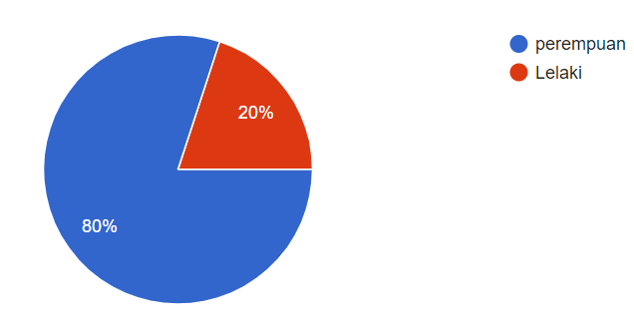
Rajah 1

Rajah 1 di atas menunjukkan demografi responden ke atas pelajar berdasarkan 2 kategori jantina. Seramai 20 responden (20%) itu jantina lelaki manakala 80 responden (80%) itu jantina perempuan. Maka, majoriti daripada responden terdiri daripada kaum hawa.

1.2 Umur
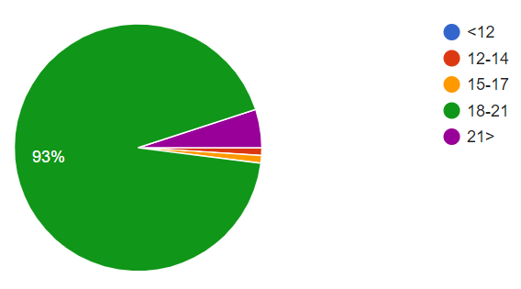
Rajah 2

Rajah 2 di atas menunjukkan demografi responden ke atas pelajar berdasarkan lima kategori umur yang berbeza. Daripada jumlah 100 orang responden, seramai 93 orang (93%) berumur lingkungan 18 sehingga 21 tahun, 5 orang (5%) pula terdiri daripada lingkungan umur atas 21 tahun, bagi kategori umur 12 sehingga 14 tahun dan kategori umur 15 sehingga 17 tahun, masing-masing mempunyai jumlah responden yang sama iaitu seorang responden (1%).
Sebaliknya, tiada penyertaan daripada kategori umur bawah 12 tahun yang terdiri daripada pelajar-pelajar sekolah rendah manakala majoriti daripada responden iaitu kategori umur 18 sehingga 21 tahun, difahami daripada golongan pelajar-pelajar asasi, matrikulasi dan ijazah sarjana muda.

1.3 Lokasi Semasa
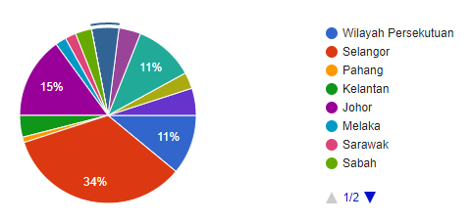
Rajah 3
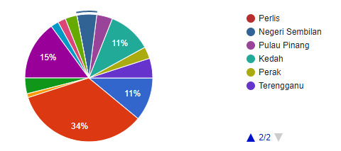

Rajah 4
Rajah 3 dan Rajah 4 merupakan taburan lokasi semasa responden ketika menjawab soal selidik ini. Lokasi yang disenaraikan ialah kesemua 14 buah negeri di Malaysia. Berdasarkan rajah-rajah ini, sebanyak 34% responden berada di Selangor seterusnya menjadikannya lokasi majoriti responden yang menyertai soal selidik ini. Selain itu, 17% responden sedang berada di Johor, 11% masing-masing bagi responden di Kedah dan Wilayah Persekutuan Kuala Lumpur. Terengganu dan Negeri Sembilan mencatatkan 5%, Kelantan dan Pulau Pinang pula sebanyak 4%, manakala 3% buat masing-masing Perak dan Sabah serta Melaka dan Sarawak sebanyak 2% responden. Akhir sekali, lokasi responden yang paling rendah ialah di Pahang sebanyak 1% atau seorang responden sahaja.

1.4 Taraf Pendidikan
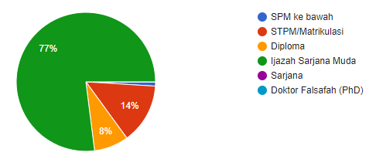
Rajah 5
Rajah 5 merupakan pembahagian taraf pendidikan setiap responden yang menyertai kajian ini. Enam pilihan kategori taraf pendidikan telah disediakan dalam soal selidik ini dan hanya empat dari enam pilihan sahaja yang dipilih oleh kesemua 100 orang responden. Majoriti responden (77%) merupakan pelajar dan pemegang ijazah sarjana muda, 14% responden untuk responden yang mempunyai taraf pendidikan sehingga Sijil Tinggi Pelajaran Malaysia (STPM) serta Matrikulasi. Seterusnya, bagi responden yang mempunyai taraf pendidikan sehingga diploma ialah sebanyak 8% dan bagi responden yang mempunyai taraf pendidikan sehingga Sijil Pelajaran Malaysia (SPM) sebanyak 1%.

1.5 Institusi Pendidikan
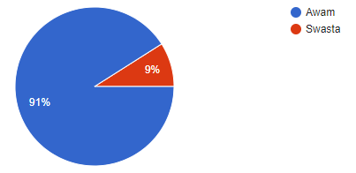
Rajah 6
Rajah 6 menunjukkan peratusan bagi jenis institusi pengajian para responden. Jenis-jenis institusi pengajian yang disediakan ialah institusi kerajaan dan institusi swasta. Bagi institusi kerajaan sebanyak 91% responden memilih pilihan ini manakala selebihnya iaitu 9% memilih institusi swasta.

Kaedah Pembelajaran Responden
Bahagian ini memfokuskan tentang cara-cara yang digunakan oleh responden untuk memastikan pembelajaran secara atas talian berjalan dengan lebih lancar. Selain itu, bahagian ini juga berpusat kepada medium-medium yang digunakan oleh responden bagi menyertai pembelajaran secara atas talian.

2.1 Alat Elektronik yang Digunakan
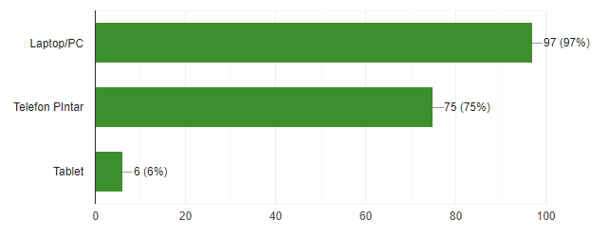
Rajah 7
Kunci utama dalam menjalani sesi pembelajaran atas talian ialah dengan kehadiran alat elektronik seperti telefon pintar dan komputer. Tanpa alat elektronik seseorang individu tidak dapat menyertai sesi pembelajaran atas talian. Berdasarkan Rajah 7, responden dibenarkan memilih lebih daripada satu pilihan dan ternyata majoriti responden menggunakan komputer riba dan komputer. Seramai 97 undian telah memilih komputer riba atau komputer. Seterusnya, sebanyak 75 undi memilih telefon pintar dan 6 undi untuk tablet.

2.2 Aplikasi yang Digunakan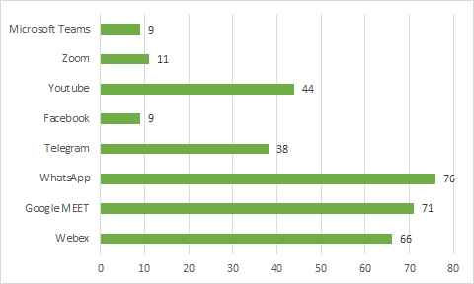
Rajah 8

Rajah 8 merupakan taburan peratusan aplikasi yang digunakan oleh responden semasa menjalani proses pembelajaran secara atas talian. Dalam bahagian ini, kami membenarkan responden untuk memilih lebih dari satu pilihan kerana pastinya semasa menjalani proses pembelajaran secara atas talian akan menggunakan lebih daripada satu aplikasi sahaja. Berdasarkan Rajah 8, aplikasi menjadi pilihan majoriti responden adalah aplikasi Whatsapp dengan sebanyak 76 undian. Whatsapp ialah satu aplikasi yang digunakan bagi menghubungkan pelbagai pihak di dalam satu medium seakan-akan mesej tetapi menggunakan internet sebagai pengantara pengguna. Aplikasi Whatsapp menjadi pilihan ramai apabila ingin melakukan perbincangan di dalam kumpulan terutamanya di dalam konteks pembelajaran atas talian kerana tiada perjumpaan secara fizikal. Pilihan kedua tertinggi dengan catatan sebanyak 71 undian ialah aplikasi Google MEET. Aplikasi Google MEET ialah satu platform digital yang digunakan bagi perjumpaan secara maya. Aplikasi ini membenarkan pengguna untuk berkomunikasi sesama sendiri seperti di alam nyata tetapi melalui kamera dan mikrofon pada alat elektronik masing-masing. Aplikasi ini banyak digunakan dalam proses pembelajaran secara atas talian terutamanya bagi menggantikan kelas secara fizikal kepada kelas atas talian. Tenaga pengajar sering memilih platform ini bagi mengadakan kelas secara langsung yang boleh diikuti oleh pelajar di mana-mana tempat seperti rumah atau kafe berdekatan. Seterusnya, dengan sebanyak 66 undian aplikasi Webex atau Cisco Webex menjadi pilihan ketiga terbanyak daripada seluruh pilihan yang ada. Aplikasi Webex mempunyai fungsi hampir yang sama seperti Google MEET dan menjadi pilihan ramai kerana aplikasi ini mampu menyediakan medium pembelajaran secara langsung yang lebih lancar dan kondusif buat semua pihak. Salah satu kelebihan aplikasi Cisco Webex berbanding aplikasi Google MEET ialah Cisco Webex mampu menampung sehingga 100000 pengguna manakala Google MEET hanya terhad kepada 250 pengguna dalam satu perjumpaan atas talian atau video konferens. Selain itu, terdapat beberapa aplikasi lain juga dipilih oleh responden seperti Youtube (44), Telegram (38), ZOOM (11), Facebook (9), dan juga Microsoft Teams (9). Kesemua aplikasi yang disenaraikan ini merupakan aplikasi atau medium yang sering digunakan dalam pembelajaran atas talian. Aplikasi-aplikasi ini dapat membantu semua pihak yang terlibat dengan proses pembelajaran atas talian menjalaninya dengan lebih efektif dan produktif

2.3 Talian Internet yang Digunakan
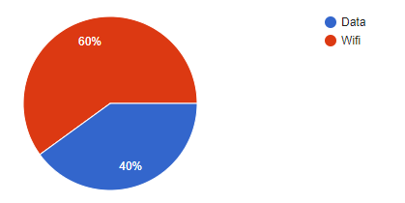
Rajah 9

Rajah 9 memaparkan peratusan jenis talian internet yang digunakan oleh responden semasa menjalani aktiviti pembelajaran atas talian. Di Malaysia, terdapat dua jenis talian internet yang sangat terkenal iaitu data mudah alih (mobile data) dan rangkaian internet WiFi. Talian internet adalah satu aset yang penting bagi menjayakan proses pembelajaran secara atas talian kerana talian internet merupakan medium penghubung bagi sistem digital atau alam maya. Berdasarkan Rajah 9, sebanyak 60% daripada seluruh responden menggunakan data mudah alih dan selebihnya 40% menggunakan rangkaian WiFi. Data mudah alih biasanya digunakan pada telefon pintar bagi mendapat akses untuk melayari internet. Data mudah alih menjadi pilihan ramai kerana data mudah alih boleh digunakan di mana-mana tempat dengan syarat kawasan atau tempat tersebut mempunyai jalur lebar internet. Hal ini memudahkan individu yang mengikuti proses pembelajaran atas talian kerana pada masa kini, capaian internet menggunakan data mudah alih wujud hampir di seluruh negara. Bagi rangkaian WiFi pula, ia hanya ada di kawasan yang tertentu sahaja dan bukan setiap unit rumah mempunyai rangkaian WiFi. Hal ini mungkin kerana kosnya yang lebih tinggi daripada data mudah alih, jadi pengguna lebih menggemari untuk menggunakan data mudah alih berbanding rangkaian WiFi sebagai talian internet yang digunakan semasa menjalani proses pembelajaran atas talian.

Gangguan ketika pembelajaran secara atas talian
Bahagian ini berfokus kepada cabaran atau gangguan yang dihadapi oleh responden dalam menjalani aktiviti pembelajaran secara atas talian. Pastinya responden mempunyai pelbagai jenis gangguan dan masalah yang dihadapi semasa menurut serta dalam aktiviti ini, namun, kami telah menyenaraikan beberapa gangguan yang biasa dihadapi semasa melibatkan diri dengan proses pembelajaran secara atas talian. Kami menggunakan skala likert pada Google FORM untuk bahagian ini.

3.1 Gangguan ketika pembelajaran secara atas talian
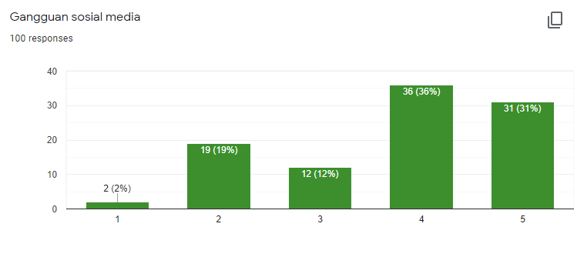
Rajah 10
Rajah 10 menunjukkan tahap cabaran yang dialami setiap responden terhadap gangguan sosial media ketika pembelajran secara atas talian. 31 responden (31%) amat bersetuju, 36 responden (36%) hanya bersetuju, 12 responden (12%) bersifat neutral, 19 responden (19%) tidak bersetuju dan 2 responden (2%) amat tidak bersetuju. Hasil yang didapati ini menunjukkan majoriti terkesan dengan gangguan sosial media yang mampu membawa kepada kelalaian terhadap pembelajara. Antara sosial media yang didapati adalah Instagram, Twitter, TikTok dan juga Facebook.

3. 2 Gangguan sekeliling
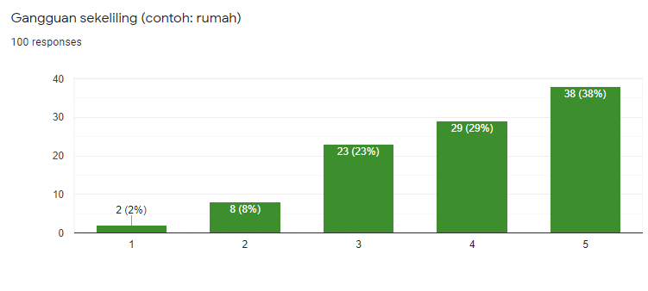
Rajah 11
Berdasarkan rajah 11, gangguan sekeliling mempunyai respons yang berbeza. Keputusan yang didapati adalah seramai 38 responden (38%) amat bersetuju, 29 responden (29%) hanya bersetuju, 23 responden (23%) bersifat neutral, 8 responden (8%) tidak bersetuju manakala 2 responden (2%) amat tidak bersetuju. Graf yang didapati menunjukkan bahawa majoriti merasakan gangguan ini amat menyumbang kepada konsentrasi responden terhadap pembelajaran atas talian. Ini dapat dibuktikan , kerana apabila berada di rumah, terdapat banyak kerja rumah yang perlu dibuat sambil menyiapkan tugasan dan projek yang diberikan pensyarah. Kerja- kerja rumah adalah seperti memasak, membersih rumah, menjaga adik dan membasuh pinggan. Gangguan seperti persekitaran yang bising atau tidak sesuai untuk pembelajaran juga merupakan faktor kepada kehilangan fokus pelajar. Persekitaran pembelajaran pelajar perlulah kondusif dan memenuhi kepenuhan pelajar untuk belajar.

3.3 Gangguan capaian Internet
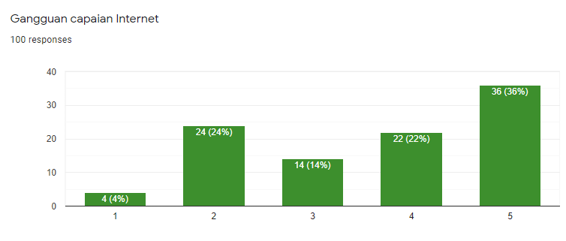
Rajah 12
Rajah 12 menunjukkan hasil dapatan daripada 100 responden terhadap salah satu gangguan ketika pembelajaran atas talian iaitu gangguan capaian Internet. Seramai 36 responden(36%) amat bersetuju, 22 responden (22%) hanya bersetuju, 14 responden (14%) bersifat neutral, 24 responden (24%) tidak bersetuju dan 4 responden (4%) amat tidak bersetuju. Tidak dinafikan sejak pembelajaran atas talian diaplikasi kan, terdapat pelbagai reaksi daripada pelajar. Ini kerana untuk menghadapi situasi ini, pelajar memerlukan capaian Internet yang baik dan elok. Kebanyakan guru, sekolah atau pensyarah akan mengambil inisiatif untuk menjalankan kelas menggunakan aplikasi seperti Google Meet, Google Classroom, Webex dan aplikasi atas talian yang lain. Untuk menyertai kelas ini, data atau wifi diperlukan, tetapi tidak semua pelajar mempunyai Internet yang stabil. Sebagai contohnya, majoriti pelajar berdasarkan kajian menggunakan data persendirian yang juga mengambil kos yang agak tinggi. Terdapat juga pelajar yang tinggal di kawasan yang terpencil dan tidak mempunyai talian yang stabil berbanding pelajar yang tinggal di kawasan bandar dan mempunyai wifi.

Tahap keberkesanan pembelajaran atas talian
Pada bahagian ini, kami meletakkan fokus kepada tahap keberkesanan pembalajaran atas talian berdasarkan pandangan responden yang terlibat. Pembelajaran atas talian merupakan satu sistem pembelajaran yang masih baru di negara ini, maka, keberkesanannya ialah salah satu aspek yang penting untuk diketahui. Dalam bahagian ini kami telah menggunakan skala likert sebagai pilihan untuk responden pilih.

4.1 Saya memahami apa yang dipelajari
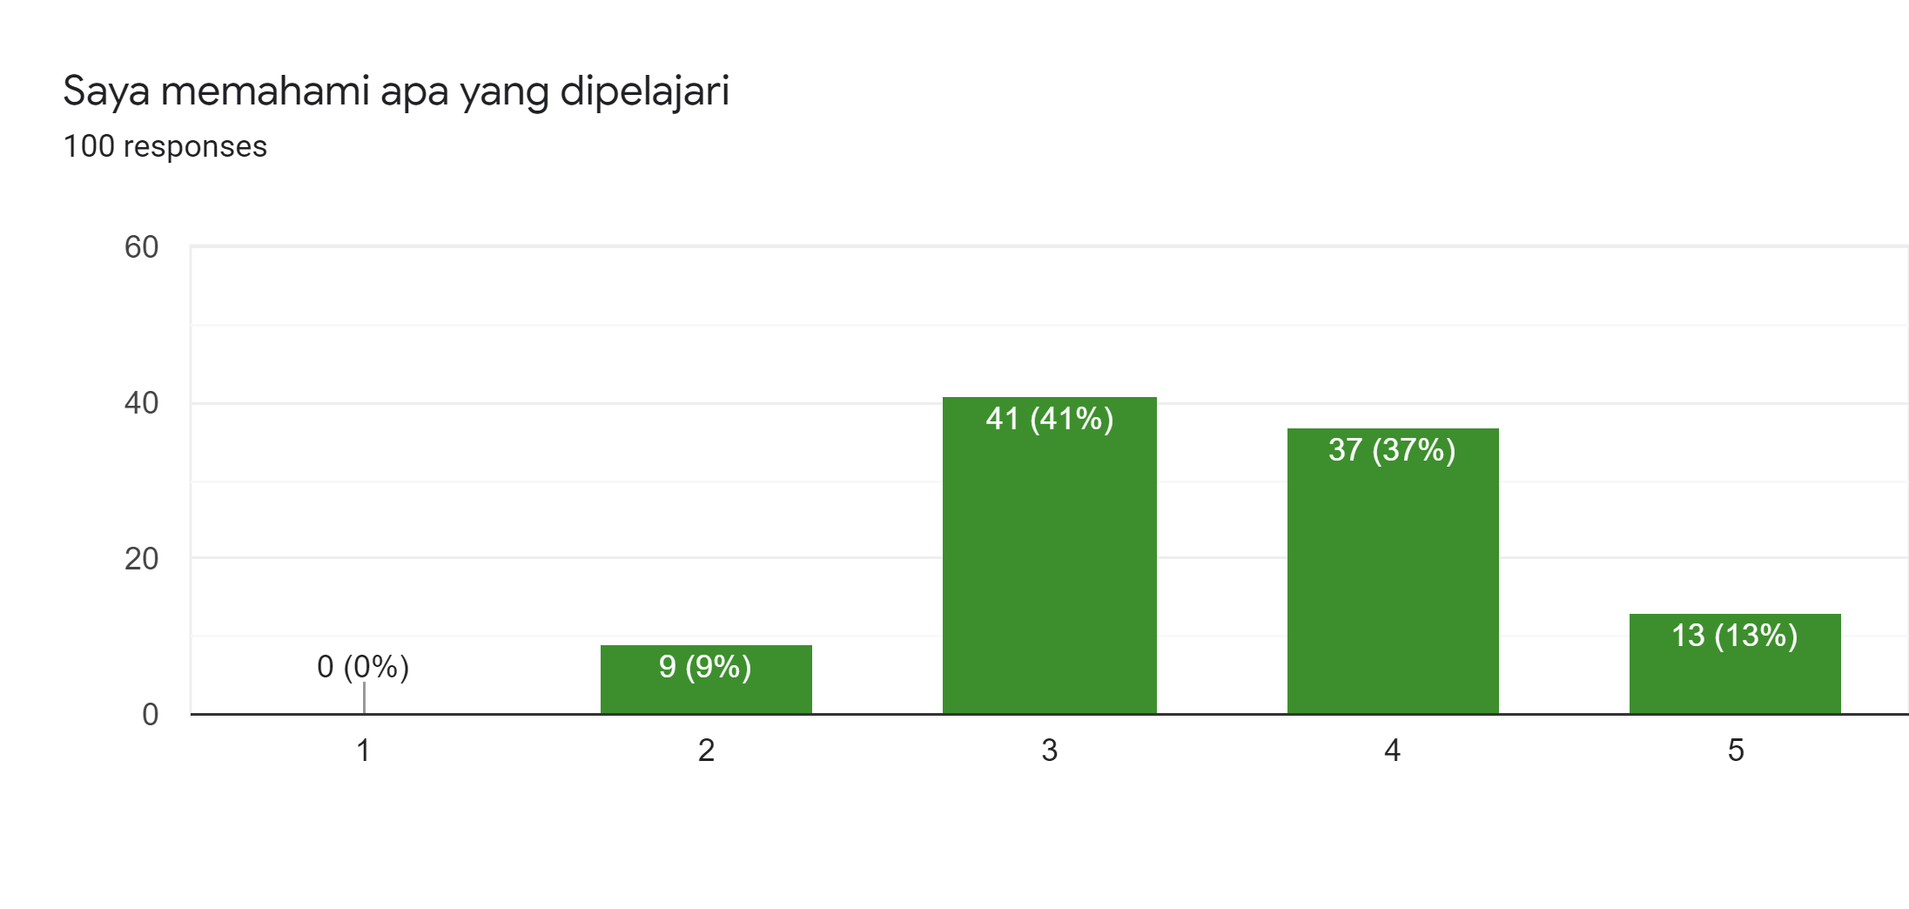Rajah 13
Rajah 13 ialah carta bar yang menunjukkan tahap persetujuan responden dengan pernyataan “Saya memahami apa yang dipelajari”. Menurut carta bar di atas, tiada responden yang sangat tidak bersetuju dan 9% tidak bersetuju dengan pernyataan ini. Sebanyak 41% responden menjawab neutral, 37% bersetuju dan sebanyak 13% sangat bersetuju. Semua jawapan yang diberikan oleh responden mempunyai sebab mereka yang tersendiri. Bagi responden yang tidak bersetuju, kebanyakannya kerana masih tidak terbiasa dengan cara pembelajaran yang baru ini jadi mereka mendapati bahawa lebih sukar untuk memahami apa yang dipelajari. Responden yang neutral memilih pilihan tersebut kerana mereka mungkin tidak memahami semua perkara yang dipelajari melalui pembelajaran secara atas talian, namun mereka tetap memahami beberapa bahagian besar yang mereka telah pelajari. Bagi responden yang bersetuju dan sangat bersetuju, mereka mungkin lebih gemar belajar melalui atas talian dan mampu untuk memahami apa yang dipelajari.

4.2 Saya fokus semasa kelas atas talian
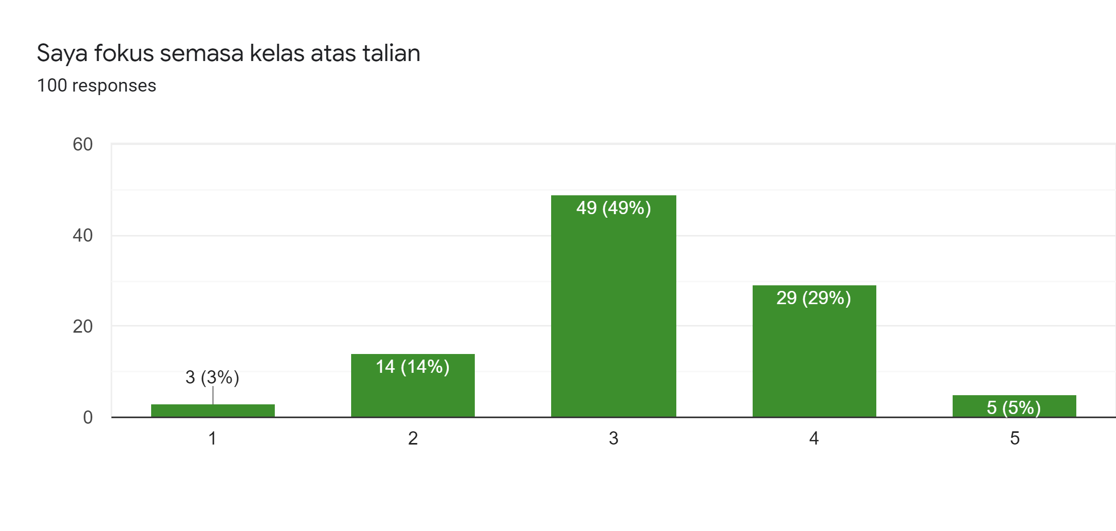
Rajah 14
Berdasarkan Rajah 14, hanya 5% responden yang bersetuju dengan pernyataan “Saya fokus semasa kelas atas talian”, 29% bersetuju, 49% neutral, 14% tidak bersetuju dan akhir sekali sebanyak 3% sangat tidak bersetuju. Pembelajaran atas talian kadangkala boleh menjadi sulit apabila individu tidak mampu bergerak seiring dengannya. Kesulitan ini mungkin menjadi penyebab kepada responden yang sangat tidak bersetuju dan tidak bersetuju. Bagi responden yang neutral, berkemungkinan besar mereka fokus hanya pada beberapa bahagian daripada seluruh perkara semasa menjalani proses pembelajaran atas talian. Akhirnya, bagi responden yang setuju dan sangat setuju dengan pernyataan ini, mereka mungkin mampu bergerak selari dengan cara pembelajaran baru ini, maka, mereka mampu untuk fokus dalam pembelajaran mereka.

4.3 Saya sentiasa menyiapkan tugasan yang diberikan

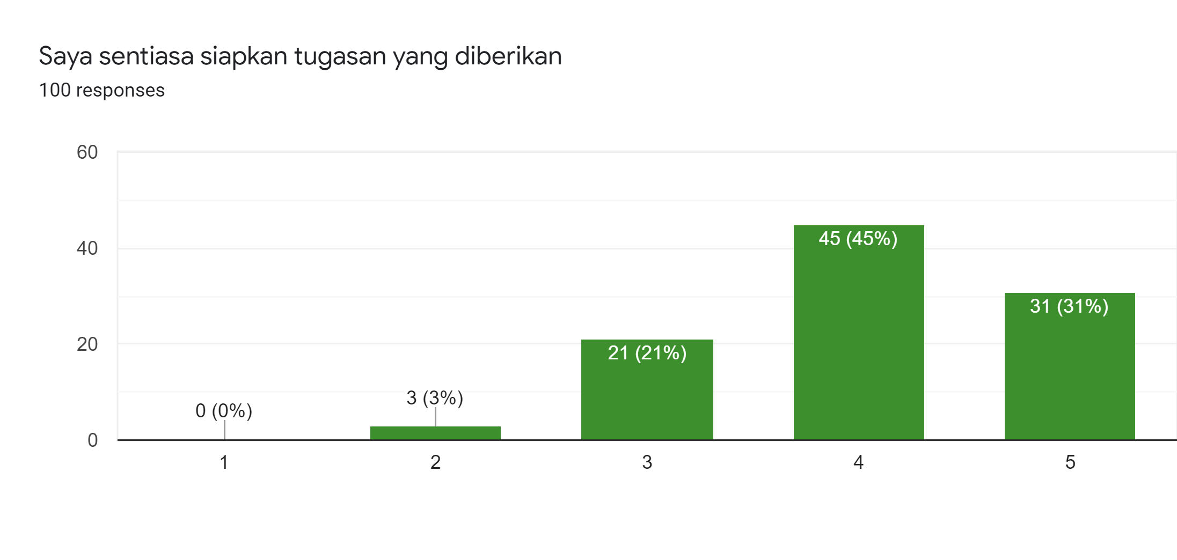
Rajah 15
Rajah 15 ialah carta bar berdasarkan tahap persetujuan responden dalam pernyataan “Saya sentiasa siapkan tugasan yang diberikan”. Menurut rajah di atas, sebanyak 31% responden sangat setuju dengan pernyataan ini, 45% setuju, 21% neutral dan 3% tidak setuju. Bagi responden yang tidak setuju dengan pernyataan ini mungkin kerana mereka tidak mampu untuk menyiapkan tugasan dalam masa yang diberikan. Pembelajaran atas talian bertempat di rumah masing-masing, jadi, kadangkala pengurusan masa boleh menjadi salah satu penyebab mengapa mereka tidak mampu untuk menyiapkan tugasan yang diberikan.
Bagi responden yang neutral, kebanyakan mereka mampu menyiapkan tugasan yang diberikan dan kadangkala mungkin ada yang terlepas pandang. Bagi responden yang setuju dan sangat setuju, berkemungkinan besar kerana mereka tidak mempunyai apa-apa halangan ketika ingin menyiapkan tugasan yang diberikan dan mereka mampu menghantarnya mengikut tarikh yang ditetapkan.

4.4 Saya aktif dalam kelas
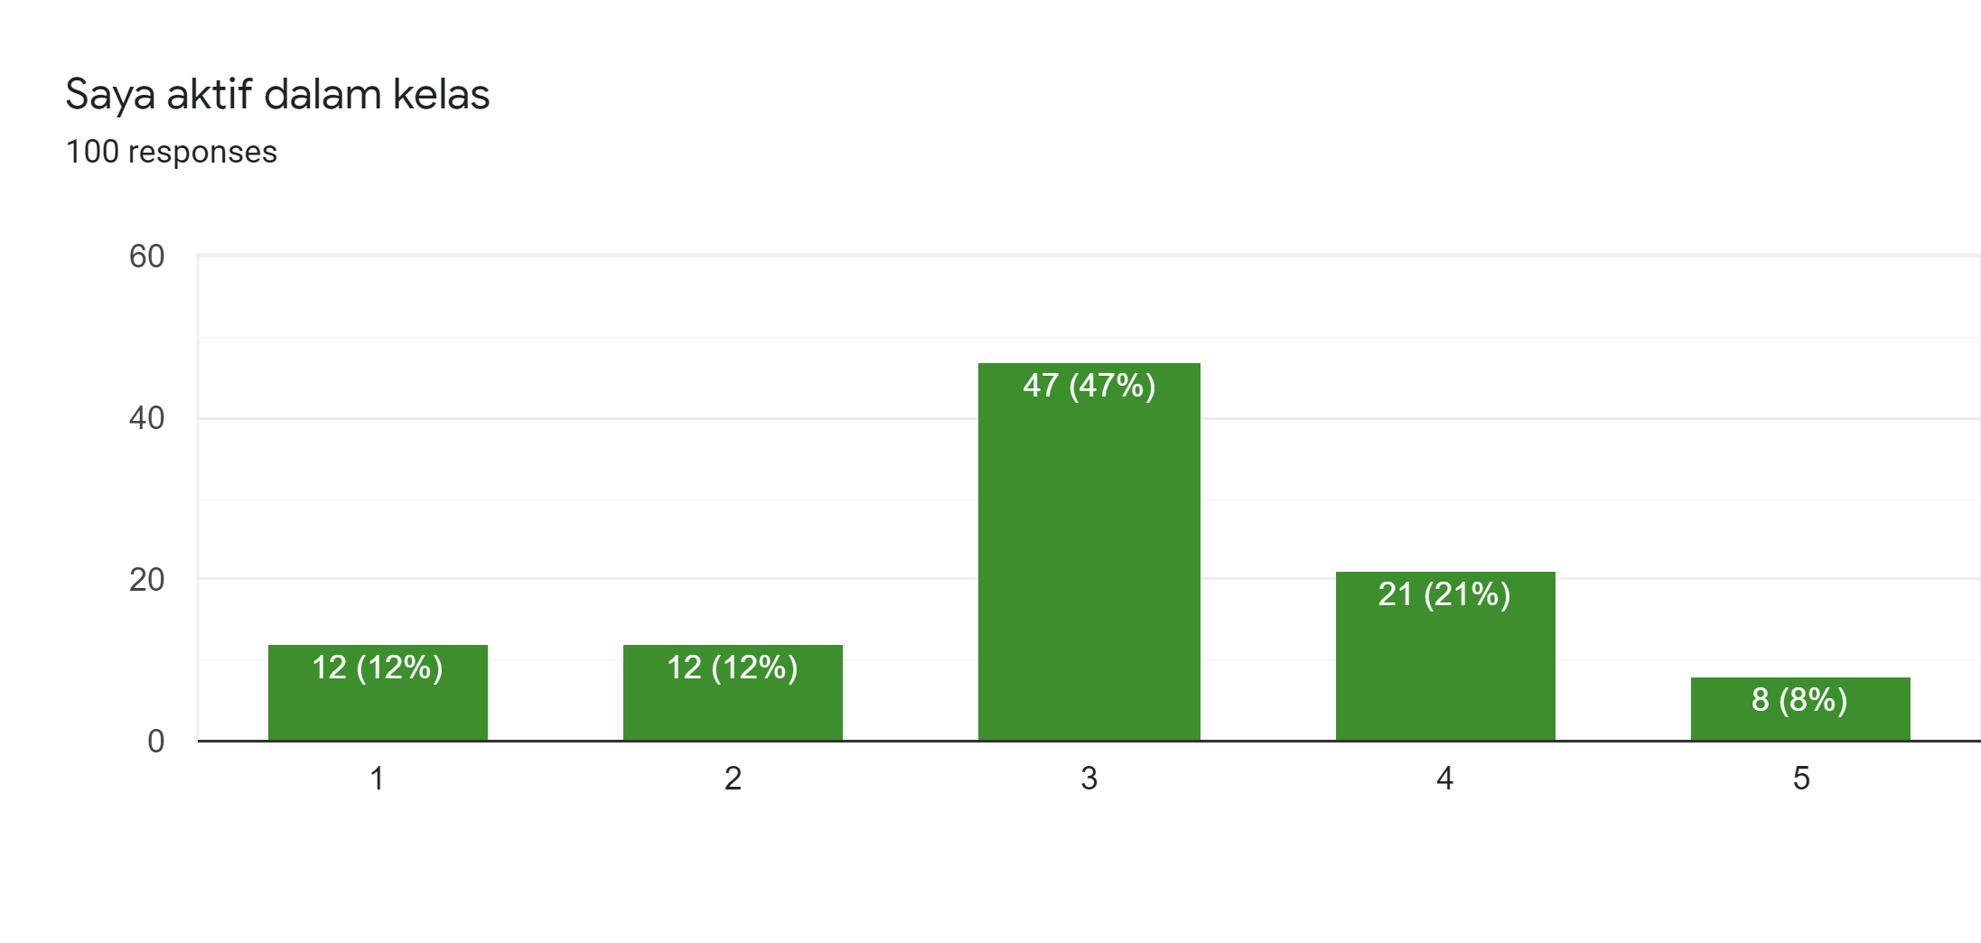
Rajah 16
Carta bar di atas atau Rajah 16 ialah tahap persetujuan responden dengan pernyataan “Saya aktif dalam kelas”. Menurut rajah ini, responden yang sangat tidak setuju dan tidak setuju mempunyai jumlah yang sama, sebanyak 12%, 47% neutral, 21% memilih setuju dan akhirnya sebanyak 8% sangat setuju. Tahap keaktifan pelajar mungkin berkurangan kerana persekitaran yang masih janggal buat pihak-pihak tertentu. Pelajar mungkin berasa kekok dalam kelas kerana masih tidak biasa dengan cara pembelajaran atas talian. Jadi, ini mungkin menjadi sebab mengapa begitu ramai yang sangat tidak setuju dan tidak setuju dengan pernyataan ini. Bagi responden yang memilih neutral mungkin kerana mereka bersikap sama, sama ada dalam kelas seperti biasa ataupun kelas atas talian. Bagi responden yang setuju dan sangat setuju dengan pernyataan ini, mungkin kerana mereka memang mampu untuk menjadi aktif semasa mengikuti pembelajaran atas talian.

Cadangan untuk menyelesaikan masalah
Pada bahagian ini, kami lebih berfokus kepada cadangan penyelesaian masalah yang dihadapi oleh responden semasa menjalani proses pembelajaran atas talian. Setiap kesulitan pasti ada cara penyelesaian yang unik supaya dapat memanfaatkan semua pihak. Dalam bahagian ini kami memberi peluang buat para responden untuk memilih tiga pilihan dari semua pilihan yang disediakan.

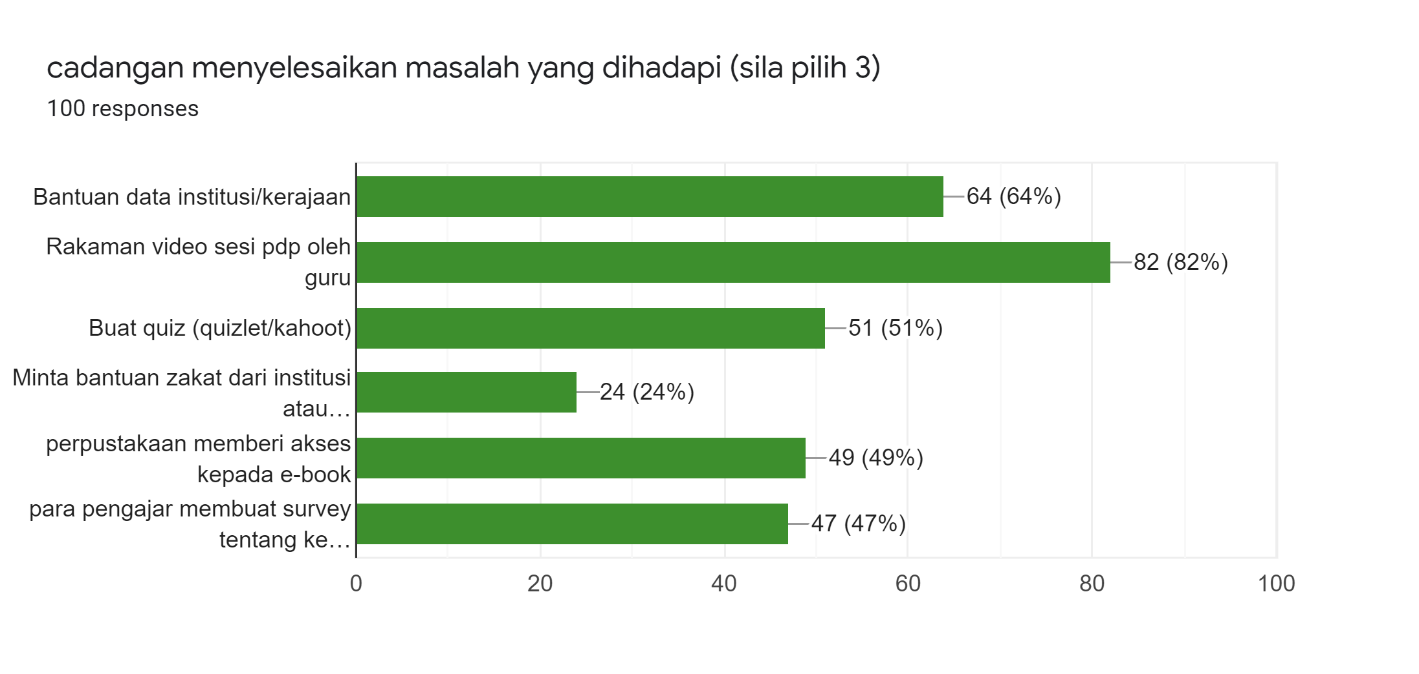
Rajah 17
Berdasarkan Rajah 17, rakaman video sesi pembelajaran menjadi pilihan majoriti responden sebanyak 82%, 64% memilih bantuan data dari kerajaan atau institusi, 51% memilih kuiz, 49% memilih akses kepada ebook, 47% memilih tenaga pengajar untuk membuat survey tentang kelajuan internet pelajar dan akhir sekali, 24% memilih meminta bantuan zakat. Rakaman video sesi pembelajaran menjadi pilihan ramai kerana dengan rakaman video ini, pelajar mampu mengulang kembali sesi pembelajaran yang telah mereka lalui. Mereka mampu menjadikan rakaman ini sebagai salah satu medium untuk digunakan sebagai rujukan untuk ulangkaji jika perlu. Bantuan data dari pihak kerajaan atau institusi juga menjadi pilihan ramai kerana masih ramai pelajar yang tidak mampu untuk mendapatkan kualiti internet yang baik di rumah. Hal ini mungkin kerana harga yang ditawarkan atas sangat tinggi maka mereka mempunyai kuota internet sedikit dan terhad. Dengan adanya bantuan seperti ini, pelajar mampu menjalani pembelajaran atas talian dengan lebih efektif. Seterusnya, bagi responden yang memilih kuiz, ini mungkin kerana kuiz mampu menjadi salah satu cara buat pelajar untuk terus mengingati apa yang dipelajari kerana akan digunakan semasa sesi kuiz. Akses kepada ebook juga menjadi pilihan ramai kerana dalam situasi seperti sekarang, untuk mendapatkan rujukan dalam bentuk fizikal mungkin akan menjadi sukar jadi pihak perpustakaan bolehlah memberi akses kepada ebook buat pelajar agar dapat digunakan untuk proses ulangkaji. Survey yang dimaksudkan ialah survey tentang tahap kelajuan internet para pelajar di kawasan rumah masing-masing. Survey ini mampu memberi sedikit sebanyak pengetahuan kepada tenaga pengajar tentang individu mana yang mungkin akan menghadapi masalah semasa proses pembelajaran atas talian kerana internet yang terhad. Akhirnya, meminta bantuan dari pihak zakat menjadi pilihan yang paling sedikit mungkin kerana bantuan zakat lebih terhad kepada individu-individu tertentu sahaja.

KESIMPULAN
Kesimpulannya, berdasarkan kajian yang dilakukan, kami mendapati bahawa pembelajaran atas talian mampu memberikan kesan positif yang banyak. Pembelajaran atas talian mampu menjadi jalan alternatif buat semua pihak untuk meneruskan sesi pengajaran dan pembelajaran. Kajian ini juga dapat mengukuhkan lagi keberkesanan pelajaran secara atas talian terhadap semua pihak. Dalam kajian ini, kami mampu mengenalpasti masalah-masalah yang dihadapi oleh pihak yang terlibat dan kami juga mampu untuk mencadangkan beberapa cara untuk mengatasi masalah-masalah tersebut. Jadi, dapat kami katakan bahawa pembelajaran atas talian mampu memberi kesan yang positif buat semua pihak yang turut serta dengan proses ini..

RUJUKAN
- Aisha (Jun,2012). Penggunaan Sistem E-Pembelajaran Author Dalam Pengajaran Dan Pembelajaran Di UTHM.Universiti Tun Hussein Onn Malaysia.
- Embi, M. A., Wahab, Z. A., Sulaiman, A. H., & Atan, H. (2010). Amalan, Keberkesanan & Cabaran Pelaksanaan e-Pembelajaran di IPT Malaysia. Jabatan Pengajian Tinggi, Kementerian Pengajian Tinggi.
- Kronologi COVID-19 di Malaysia. (2020, March 17). Retrieved December 06, 2020, from https://www.bharian.com.my/berita/nasional/2020/03/666122/kronologi-covid-19-di-malaysia
- Malik, M. (2020, October 22). Kementerian Pengajian Tinggi terus membisu: Maszlee. Retrieved January 13, 2021, from https://www.sinarharian.com.my/article/106392/KHAS/Pendapat/Kementerian-Pengajian-Tinggi-terus-membisu-Maszlee

